Tendencias e Innovación en Tecnología Agrícola - TEA (CG2335-223E)

**Laboratorio 03**

Organización y Repositorio del Proyecto

**Estudiante:**

Cesia Jazmine Espinal Cabañas 24260

Laurence Andrade 24025

Johana Ximena Paillacho 24052

Johana Mayte Paillacho 24053

Samuel Hernandez 24159

Luis Alvarez 24284

Marcela Osorio González 24132

Damary Yolibeth Barahona 24124

Samuel Garzon 24225

**Nombre del Grupo del Proyecto:**

PDA

**Nombre del Proyecto:**

ZamoranoPDA

**Organización en GitHub:**

<https://github.com/ZamoranoPDA/Precision-Data-Analysis>

**Repositorio en GitHub:**

[ZamoranoPDA/Precision-Data-Analysis](https://github.com/ZamoranoPDA/Precision-Data-Analysis)

**Enfoque del proyecto:** Analizar las precipitaciones en la finca agroecologica en temporada de Postrera

**Fecha:**

10 de Septiembre del 2022.

**Indice**

Objetivos……………………………………………………………………………………………………………………….

Problema…………………………………………………………………………………………………………………………

Solucion Propuesta…………………………………………………………………………………………………..

Metodo …………………………………………………………………………………………………………………….

Fuente de Datos …………………………………………………………………………………………………….

División del trabajo …………………………………………………………………………………………………..

Desarrollo ……………………………………………………………………………………………………………..

Ideas futuras …………………………………………………………………………………………………………..

Bibliografía ………………………………………………………………………………………………………………..



QR: Repositorio del Proyecto

**Objetivos**

• Comprender la importancia de los datos en relacion al clima y la agricultura

• Poder ofrecer una idea de la cantidad de lluvia que existe en la temporada de postrera.

• Poder ilustrar a los productores sobre la relacion entre las lluvias, las temporadas y como pueden afectar o no a un cultivo a rasgos generales.

**Problema**

El cambio climático influye en los cultivos, ya que ayudan a obtener el agua suficiente, pero pueden ocurrir consecuencias, si un cultivo no se encuentra con el agua necesaria ocasiona deficiencia de humedad en el suelo que podría producir reducción en la transpiración, lo que ocasiona cantidades de materia seca y biomasa sintetizada y acumulada en la planta por esta razón si existe deficiencia de agua el programa ayudará a darnos una idea de la cantidad de agua que caen por aquellos meses de la temporada de postrera, y por ende el productor podra relacionarlo con el requerimiento del cultivo de su interes.

**Solución Propuesta**

Con estos datos junto a una aplicación de software se lo podria relacionar a los requerimientos del cultivo de interes del productor, de tal forma pudiera (si fuera el caso que tenga las capacidades economicas) obtener algun sistema que le permita automatizar el riego tomando en cuenta las cantidades en mm que caen durantes esos meses de donde obtuvimos datos.

**Método**

Este proyecto utiliza herramientas de desarrollo como Python en Visual Studio Code. Python es un lenguaje de programación que cumple con lo planteado y se viene perfilando como una opción recomendada para el desarrollo de software libre. (González 2011) Además, Github se usa para cargar y documentar todo el proyecto, por lo tanto, de esta forma pública el proyecto de forma abierta. Agregando que Python se utiliza para la adquisición, manejo mediante el análisis de datos, pues mediante estos se muestran los resultados.

Adicionalmente utilizamos Jupyter Nortebook, Matplotlib y pandas. Que nos ayudan al analisis e ilustracion de las tablas con sus respectivas graficas.

**Fuente de datos**

[Fuente de datos-Estacion metereologica. ZamoranoPDA.xlsx](https://alumnizamorano-my.sharepoint.com/:x:/g/personal/cesia_espinal_est_zamorano_edu/EdoFjZgJ8qFKsNDtfmGrQxMBRgL3fRhy8sRdkQx4Bpi96A?e=s7PEPb)

**División del trabajo**

|  |  |
| --- | --- |
| Samuel Garzon | Documentación |
| Laurence Andrade | Documentación |
| Johana Ximena | Presentación |
| Johana Mayte | Presentación |
| Samuel Hernandez | Recolección de datos |
| Luis Alvarez | Limpieza de datos |
| Marcela Osorio | Codificación |
| Damary Barahona | Análisis |
| Cesia Jazmine Espinal Cabañas | QR, revisión literario, apoyo en los equipos |

**Desarrollo del proyecto**

# Parte 1: Repositorio del Proyecto

**¿Cuál es el URL/Link/Enlace del Proyecto?**

<https://github.com/ZamoranoPDA/Precision-Data-Analysis.git>

# Parte 2: Fuente de Datos

**¿Cuál es el formato de la fuente de datos (CSV/JSON/SQL/etc)?**

* El formato de la fuente de datos es CSV.

**¿Cuántos Registros/Líneas de información se esperan?**

Actualmente tenemos 15 líneas de codigos

Se esperaba no superar las 20.

**¿Cuáles son las propiedades/atributos de la fuente de datos?**

Tenemos tipos de datos numericos y de texto.

|  |  |  |  |
| --- | --- | --- | --- |
| 8 | junio |  | 0.47 |
| 9 | junio |  | 0.85 |
| 10 | junio |  | 0.47 |
| 12 | junio |  | 0.25 |
| 13 | junio |  | 0.35 |
| 15 | junio |  | 0.15 |
| 17 | junio |  | 0.85 |
| 19 | junio |  | 0.18 |
| 20 | junio |  | 0.8 |
| 21 | junio |  | 0.96 |
| 26 | junio |  | 0.28 |
| 27 | junio |  | 0.29 |
| 2 | julio |  | 0.52 |
| 3 | julio |  | 1.01 |
| 13 | julio |  | 0.13 |
| 18 | julio |  | 0.19 |
| 19 | julio |  | 0.38 |
| 23 | julio |  | 0.36 |
| 26 | julio |  | 0.48 |
| 27 | julio |  | 0.45 |
| 28 | julio |  | 0.49 |
| 2 | agosto |  | 0.6 |
| 3 | agosto |  | 0.51 |
| 4 | agosto |  | 0.33 |
| 5 | agosto |  | 0.37 |
| 7 | agosto |  | 0.55 |
| 8 | agosto |  | 0.39 |
| 10 | agosto |  | 0.11 |
| 11 | agosto |  | 0.23 |
| 12 | agosto |  | 1.13 |
| 16 | agosto |  | 0.28 |
| 21 | agosto |  | 2.32 |
| 23 | agosto |  | 0.47 |
| 25 | agosto |  | 2.08 |
| 27 | agosto |  | 0.61 |
| 31 | agosto |  | 0.54 |
| 1 | septiembre |  | 0.58 |
| 2 | septiembre |  | 1 |
| 7 | septiembre |  | 0.27 |
| 9 | septiembre |  | 0.71 |
| 10 | septiembre |  | 2.2 |
| 11 | septiembre |  | 1.47 |
| 12 | septiembre |  | 0.27 |
| 13 | septiembre |  | 0.27 |

**¿Cuál es el enlace o directorio en el que se almacenó la fuente de datos en GitHub?**

Los almacenamos en un archivo en excel, en el cual ordenamos por fecha y mm de agua.

[Fuente de datos-Estacion metereologica. ZamoranoPDA.xlsx](https://alumnizamorano-my.sharepoint.com/:x:/g/personal/cesia_espinal_est_zamorano_edu/EdoFjZgJ8qFKsNDtfmGrQxMBRgL3fRhy8sRdkQx4Bpi96A?e=s7PEPb)

**¿Qué análisis estadísticos u operaciones se pueden aplicar a esta fuente de datos? ¿Cuál es el propósito?**

A través de herramientas como el Pluviometro podemos determinar de manera ordenada datos históricos en una regios para el establecimiento de un cultivo de interés y es. Una herramienta útil para la implementación y establecimiento de sistemas de riego. Mide la precipitación en mm/dia. Hay manuales y electrónicos que envían la informacion en tiempo real a la nube o plataforma con la que contemos así como a los datta logger.

El proposito de analizar estos datos es poder determinar en que meses existe mayor cantidad de precipitacion y en cuales no

**Codificación:**

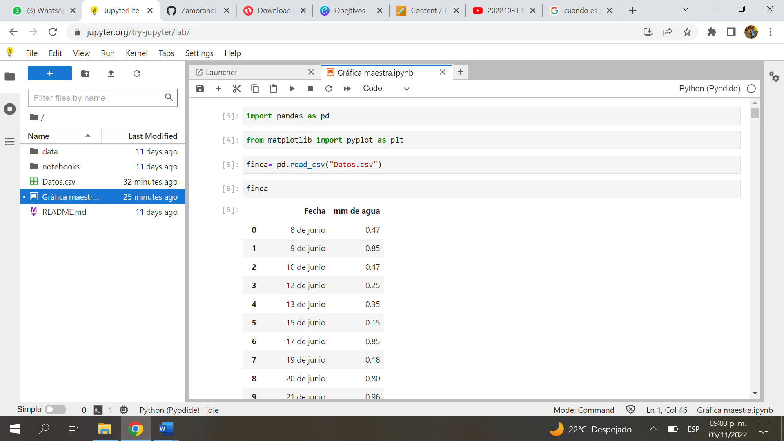

1. Con la funcion import activamos pandas, y en la segunda linea del codigo activamos el matplotlib, con los cuales haremos las graficas .
2. En la tabla anterior se muestra el DataFrame de todos los datos.

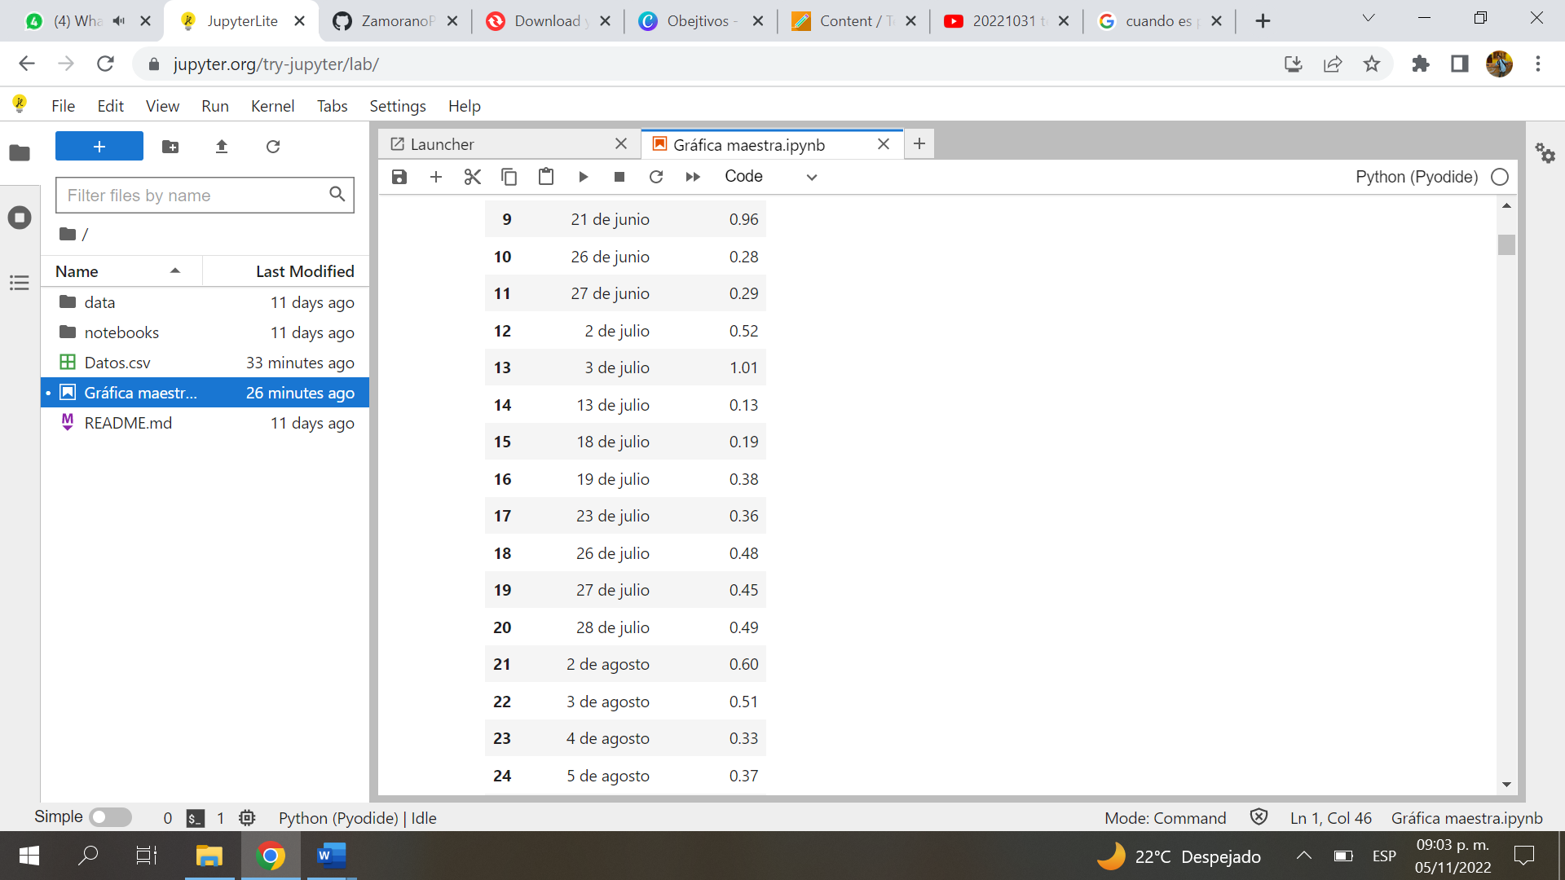

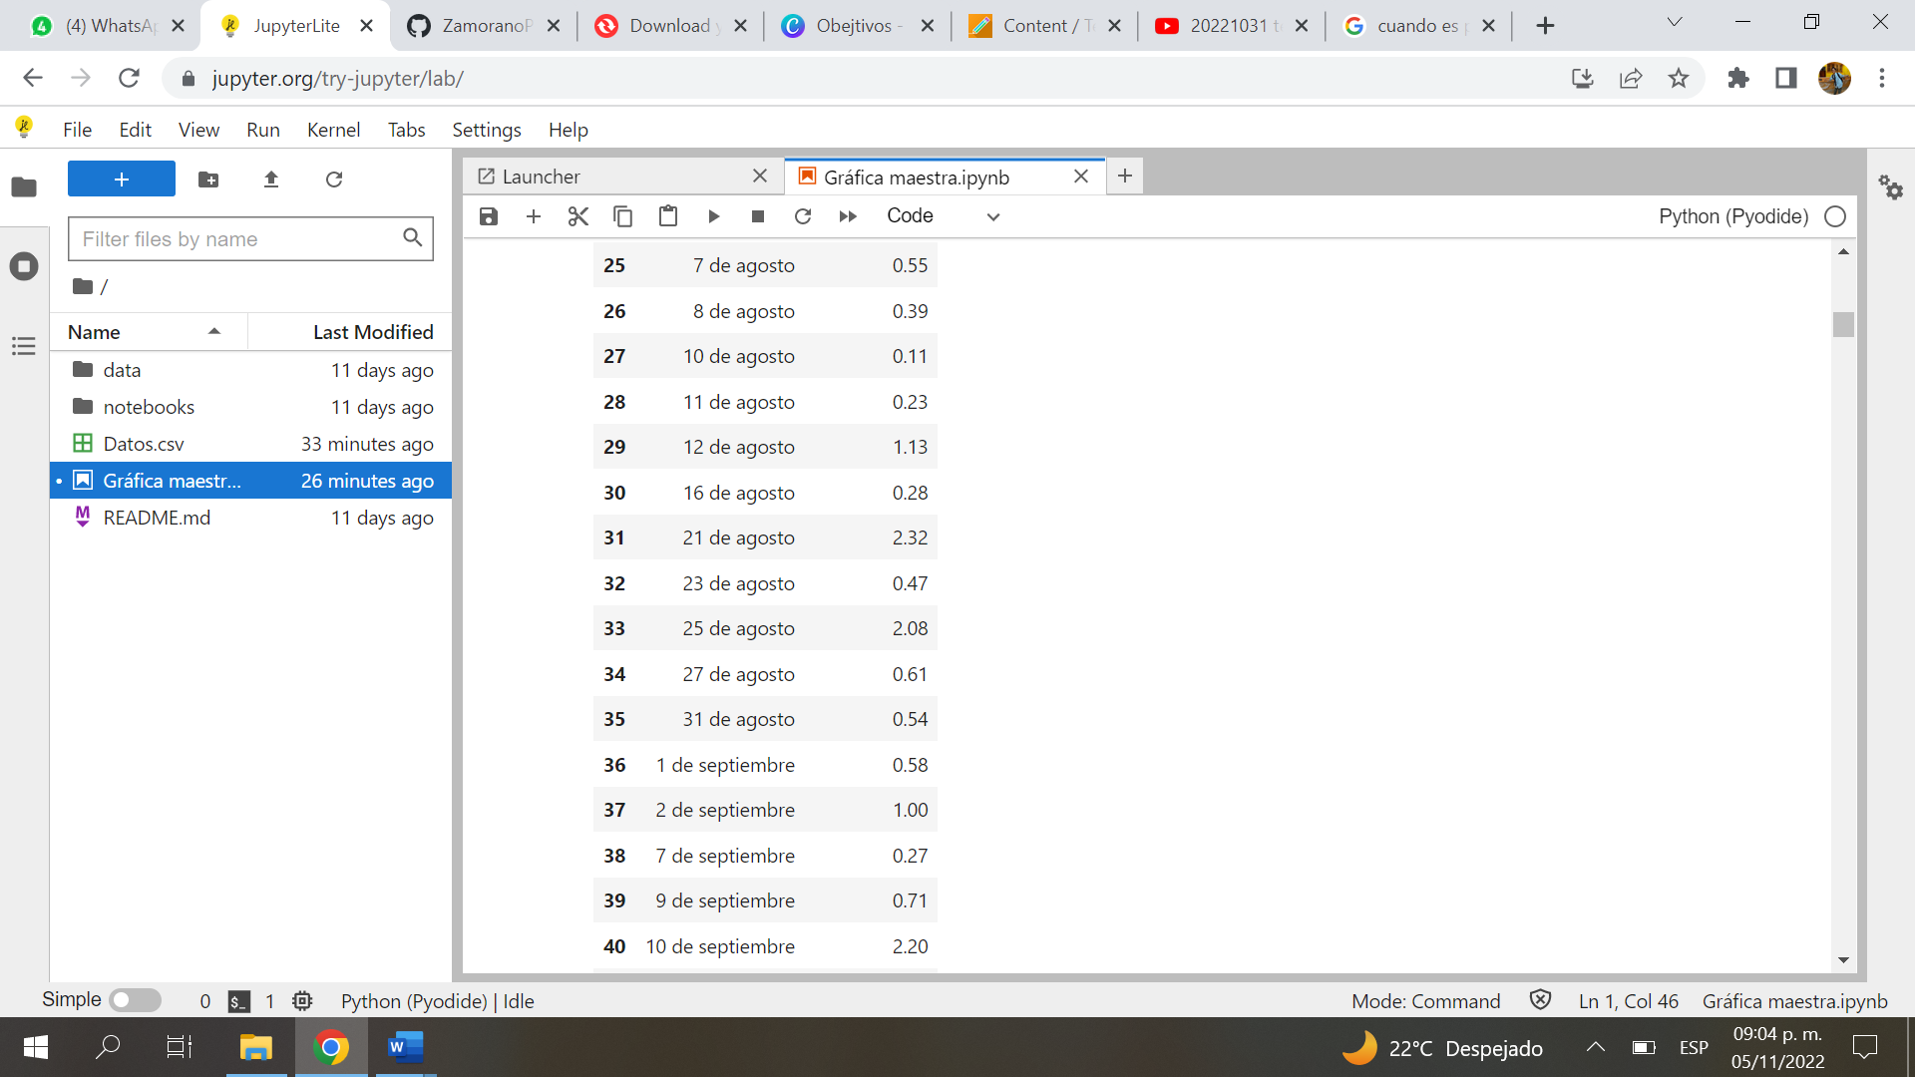

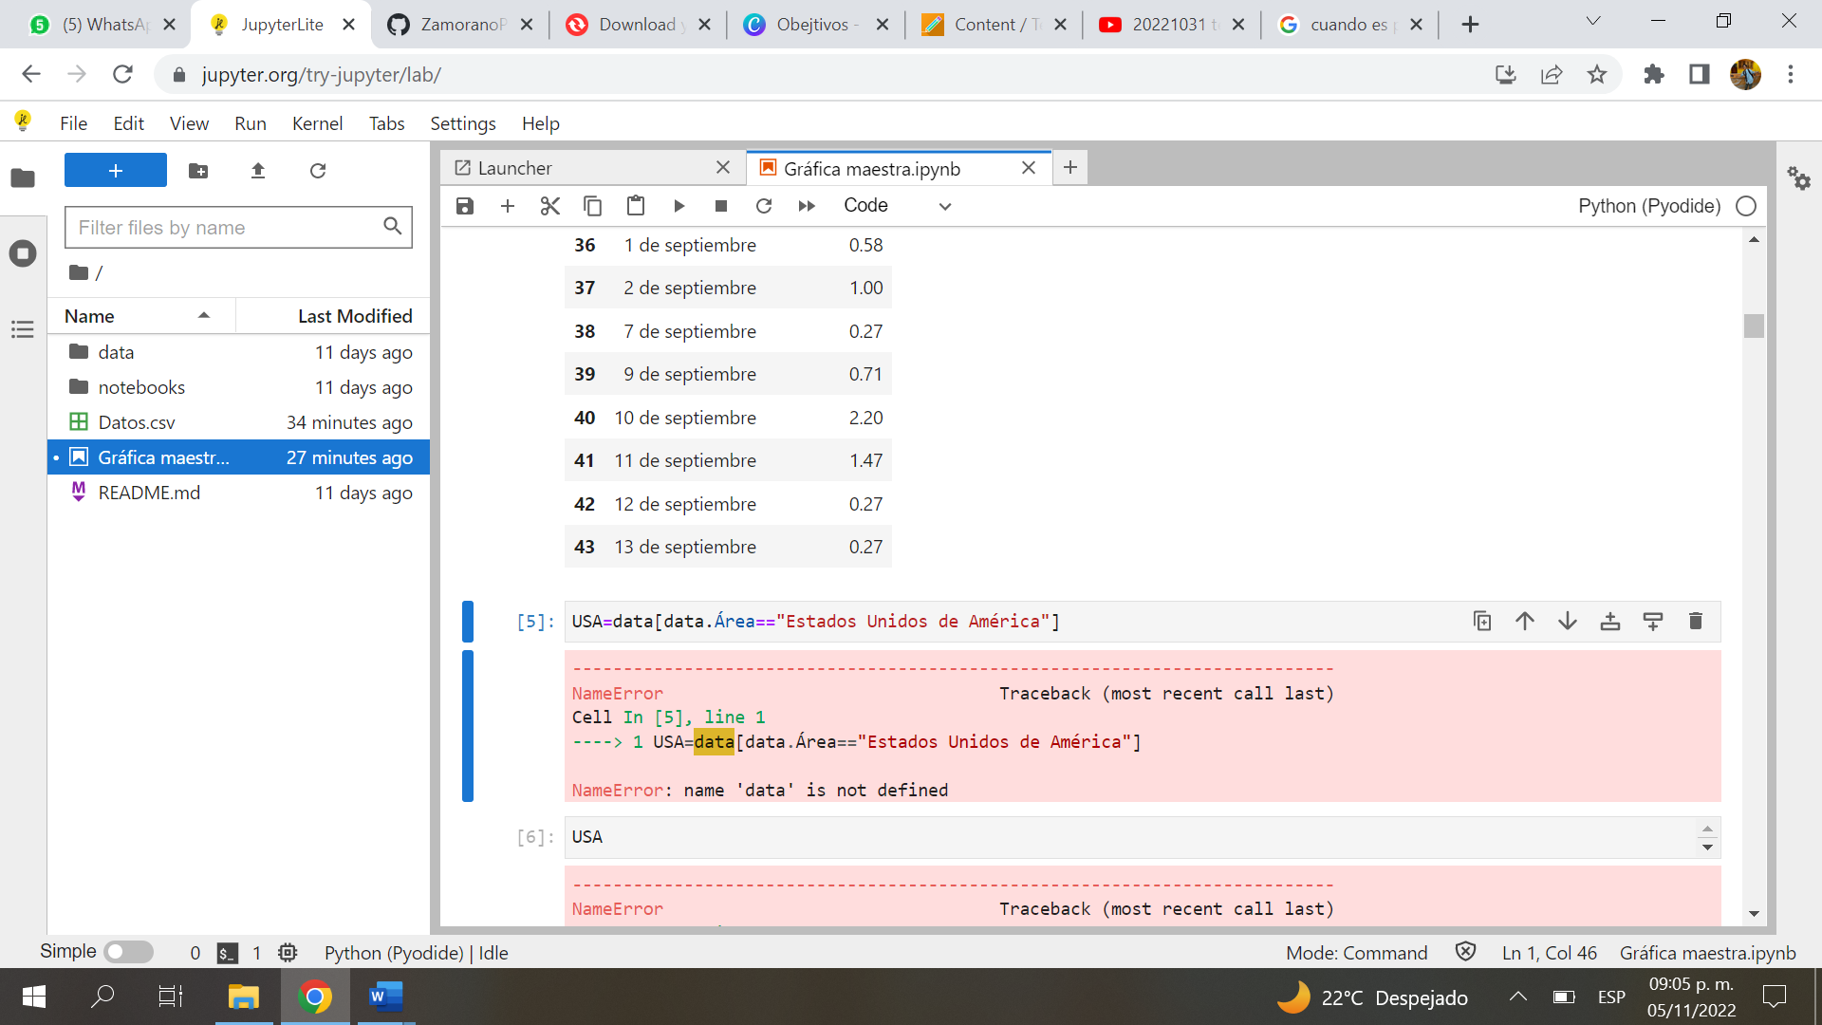

**Desglose por meses:**

* Cabe destacar que esta evaluacion es en la finca agroecologica durante la temporada de postrera

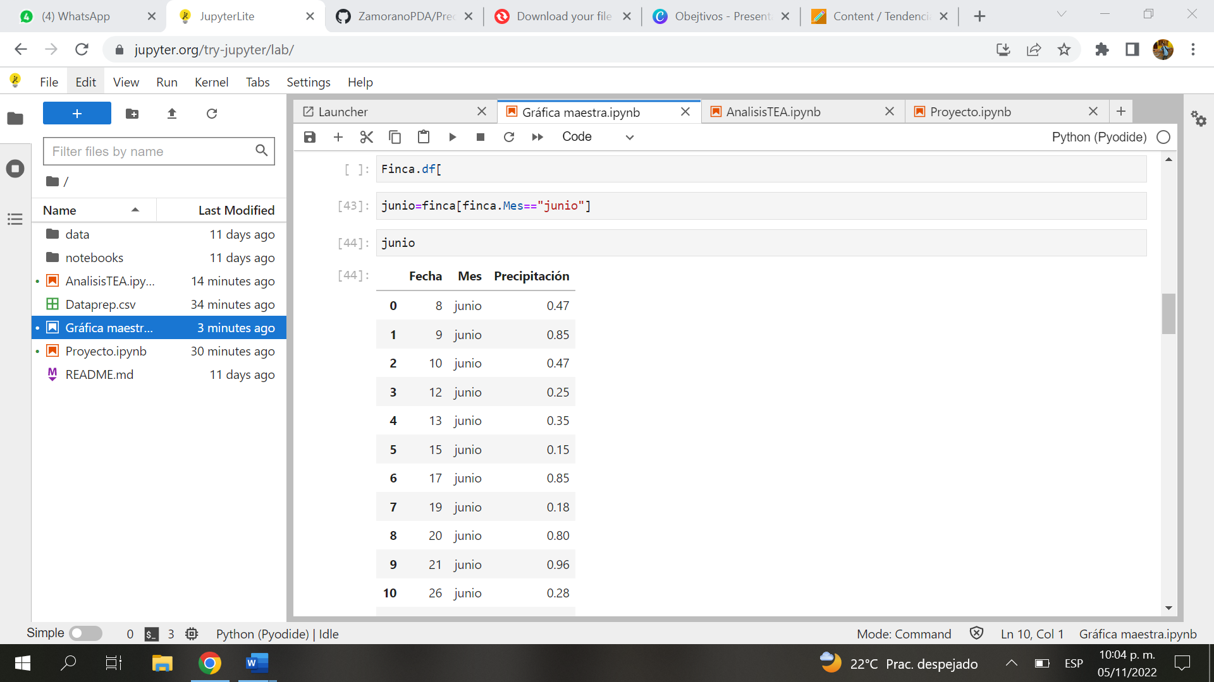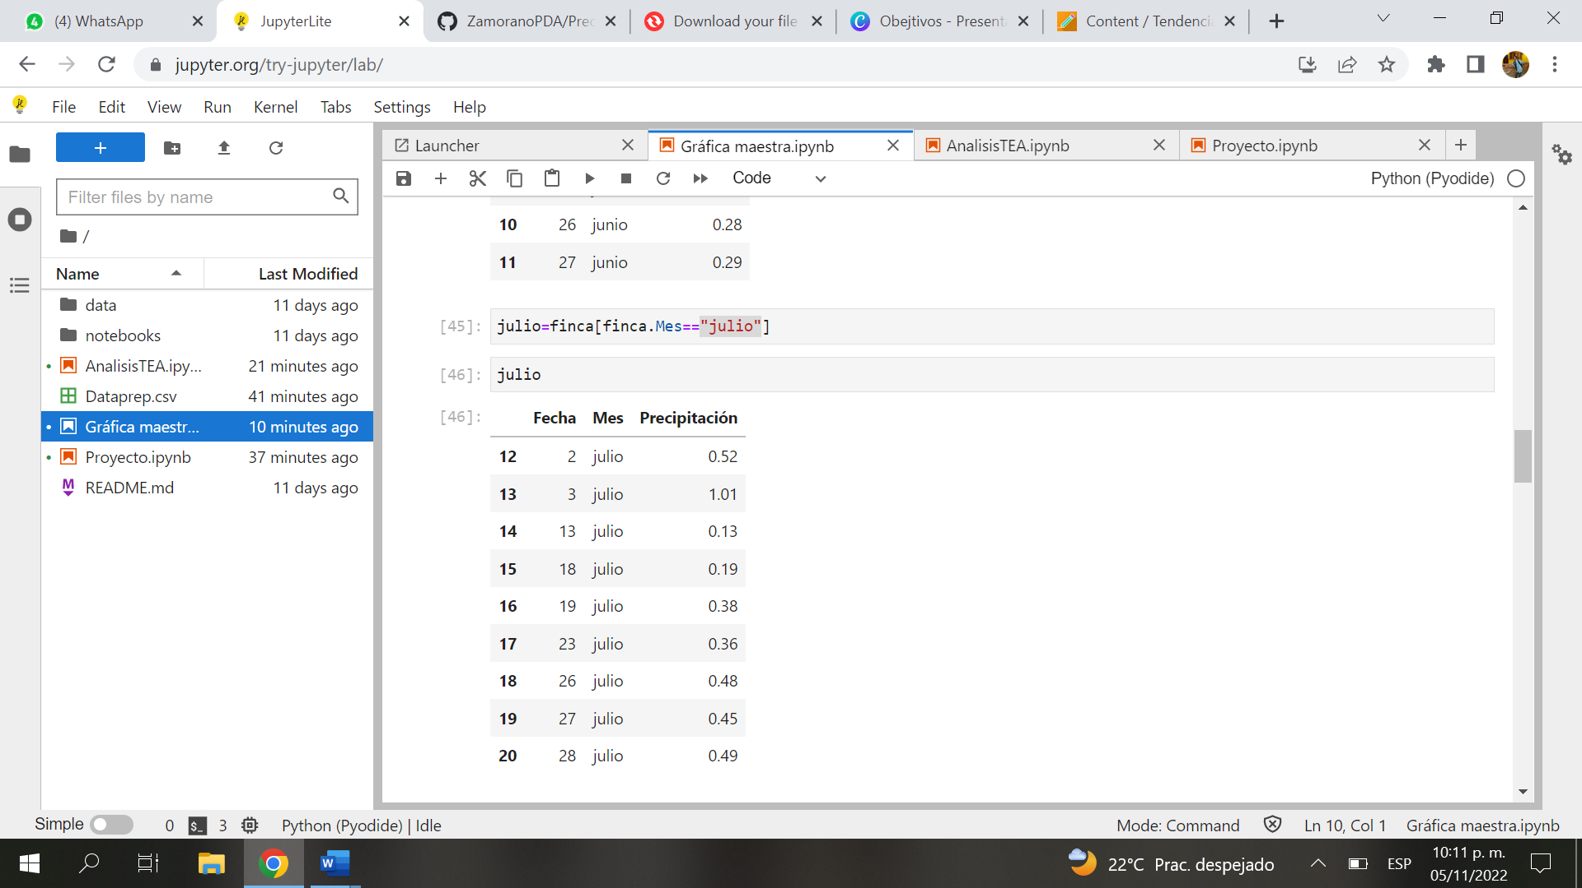

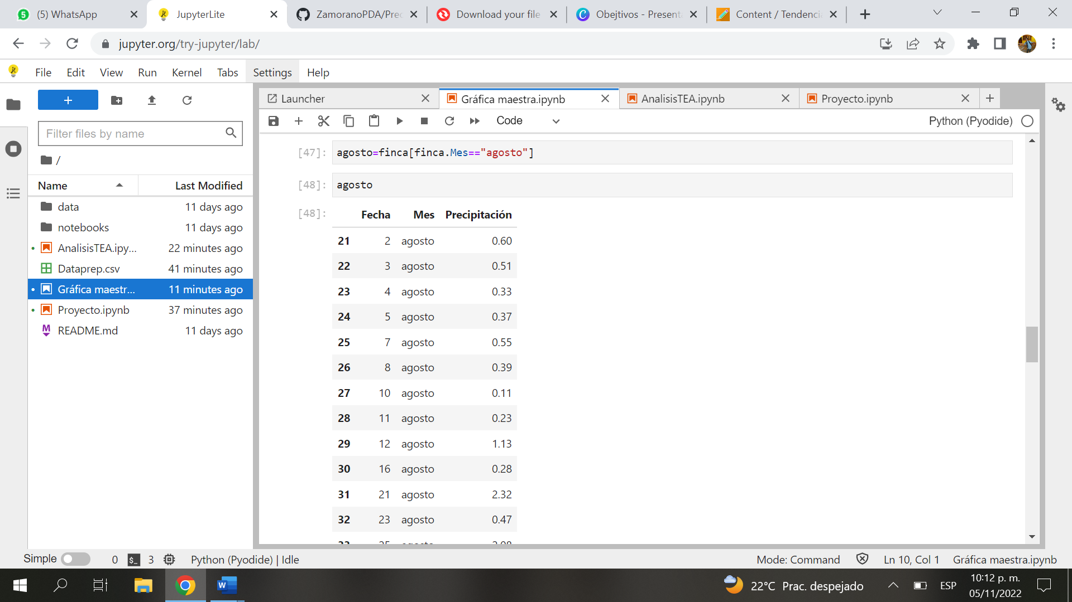

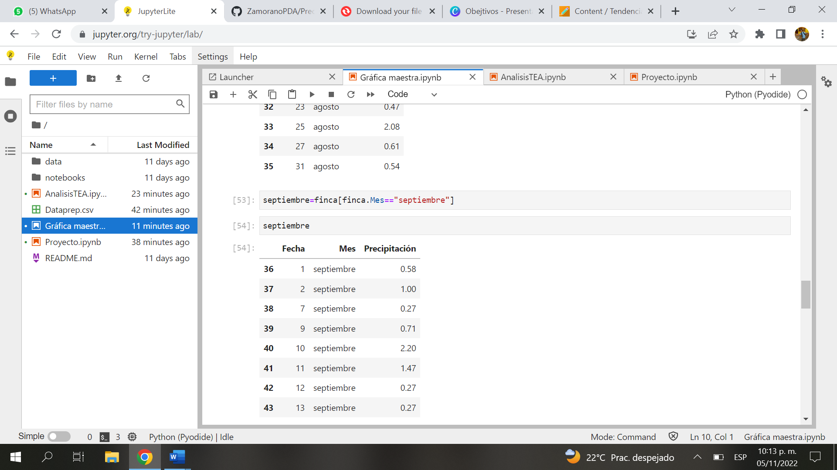

**Gráficas:**

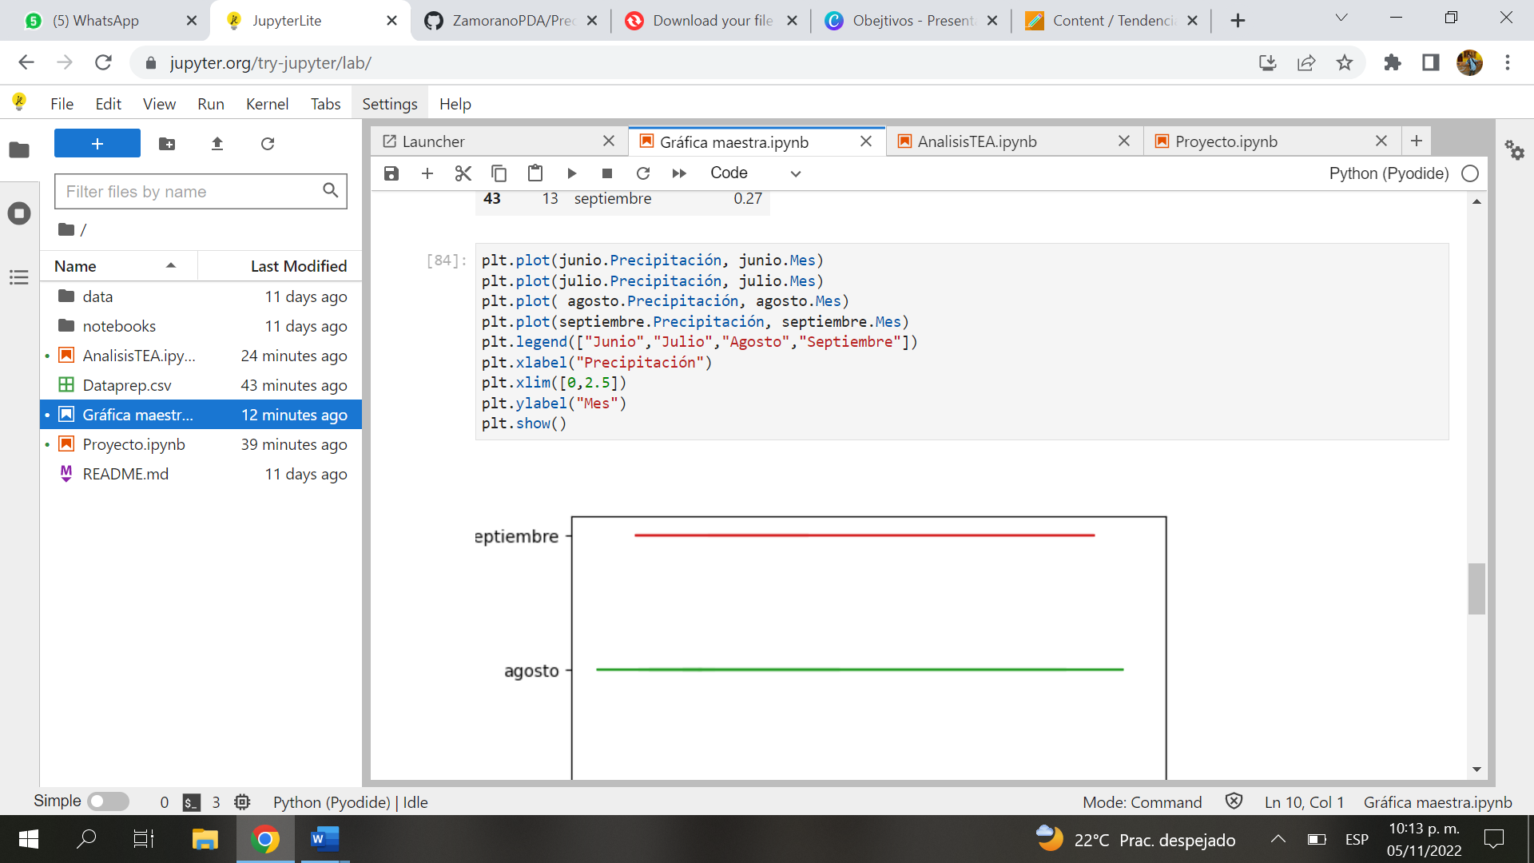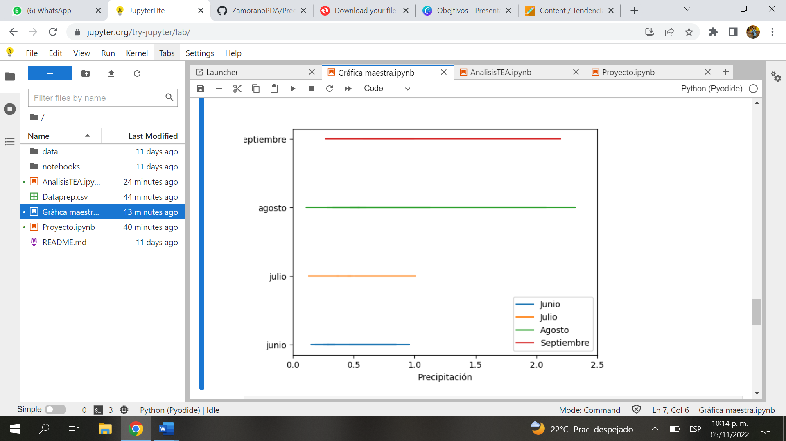

**Análisis:**

Aquí podemos apreciar claramente que de los meses evaluados, en Agosto fue cuando más lluvias se registraron

Junio siendo el mes más seco y luego Julio, en concordancia con la canícula

La canícula en Honduras comenzó el 4 de julio y significa que las lluvias disminuyen durante la temporada de invierno, según explicó la Secretaría de Gestión de Riesgos y Contingencias Nacionales (Copeco).

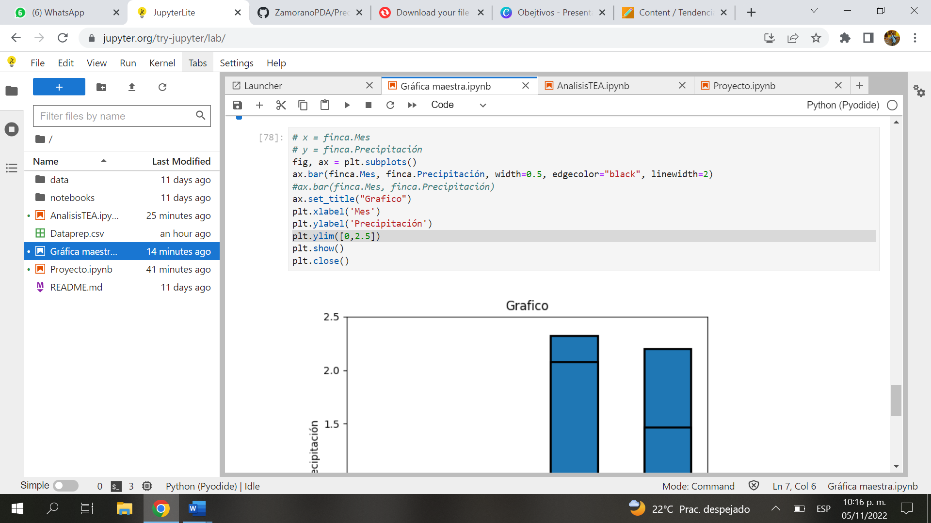

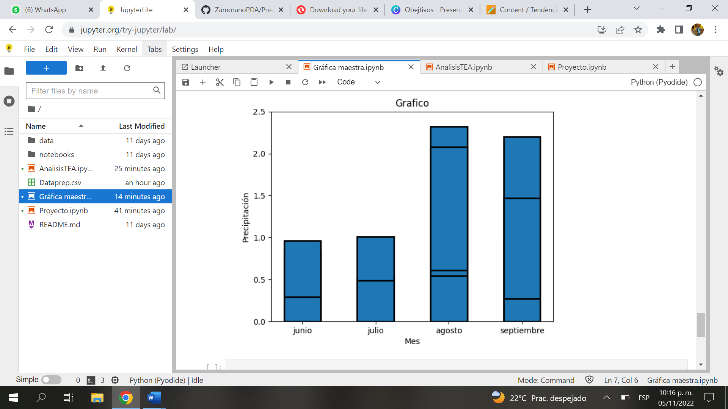

* En este grafico de barras nos marca puntos importantrs, por ejemplo, el tope es el maximo en mm de precipitaciones que hiubo en cada mes, las lineas intermedias son el promedio de lluvias por mes aproximadamente.

**¿Qué tipos de datos tuvimos en este proyecto?**

1. La funcion mas importante utilizada fue import (que nos permite graficar)
2. El modulo mas importante es el formato CSV
3. Tenemos tipos de datos numericos y de texto (Numeros enteros-integer-, decimales y caracteres)

**Ideas futuras:**

* Añadir al proyecto el analisis de otros parametros climatologicos importantes como cantidad de luz, humedad, etc
* Aumentar la cantidad de datos, ya que solo pudimos obtener de una sola temporada

**Bibliografía**

Jupyter. (2022). *Jupyter.org*. Retrieved from https://jupyter.org/

matplotlib. (2022). *matplotlib*. Retrieved from https://matplotlib.org/

Pandas. (2022). *Pandas*. Retrieved from NumFOCUS: <https://pandas.pydata.org/>

Medina, M. (2022, Julio 13). *tunota*. Retrieved from ¿Qué significa la canícula y cuánto durará en Honduras?, mira la explicación para entender este periodo climático: https://www.tunota.com/honduras-hoy/articulo/canicula-periodo-climatico-julio-disminucion-lluvias-honduras-cenaos-copeco-2022-07-13